Приложение № 1
Утверждена приказом комитета по образованию
от 20.02.2021 № 22 – ах «Об утверждении антикризисной
программы по повышению качества образования в школах с низким уровнем индивидуальных достижений обучающихся 9-11 классов по математике и русскому языку по результатам диагностических работ»»

МУНИЦИПАЛЬНАЯ ПРОГРАММА
по выводу из кризиса образовательных организаций, показавших низкий уровень индивидуальных достижений обучающихся 9 и 11 классов по математике и русскому языку по результатам диагностических работ

УЛЬЧСКИЙ МУНИЦИПАЛЬНЫЙ РАЙОН

2021 год
с. Богородское
Раздел I. Паспорт Программы

Наименование Программы | Антикризисная программа поддержки образовательных организаций с низкими образовательными результатами
Основания для разработки Программы | Низкий уровень индивидуальных достижений обучающихся 9 и 11 классов по русскому языку и математике по результатам диагностических работ
Разработчики Программы | Комитет по образованию администрации Ульчского муниципального района, районный методический кабинет
Основные исполнители Программы | Специалисты комитета по образованию администрации Ульчского муниципального района, методисты МКУ "Районный методический кабинет", администрация и педагогический коллектив школ района
Цель Программы | Повышение качества образования во всех общеобразовательных организациях путем реализации адресной поддержки школ
Задачи | - Разработка и внедрение эффективных механизмов методической помощи школам с низкими результатами обучения.  - Выстраивание сетевого партнерства школ с низкими результатами обучения со школами с высокими результатами обучения.  - Вовлечение педагогов школ с низкими результатами обучения в работу районных профессиональных методических сообществ, обучение по программам повышения квалификации.  - Организация диссеминации лучших педагогических практик.  - Повышение компетентности родителей в требованиях к результатам обучения.
Основные показатели  (индикаторы программы) | Эффективность Программы оценивается по следующим показателям:  - доля школ с низкими результатами обучения, в которых обеспечены условия равного доступа к получению качественного общего образования каждого ребенка независимо от места жительства, социального статуса и материального положения семей, в том числе с использованием дистанционных образовательных технологий, в общем количестве таких организаций;  - доля педагогических работников образовательных организаций, прошедших переподготовку или повышение квалификации по актуальным вопросам повышения качества образования обучающихся в соответствии с ФГОС ОО, в общей численности педагогических работников, работающих в данных образовательных организациях;  - доля обучающихся школ, функционирующих в неблагоприятных социальных условиях, успешно прошедших государственную итоговую аттестацию, в общей численности обучающихся из данных школ, прошедших государственную итоговую аттестацию;  - доля школ, обучающиеся которых продемонстрировали более высокие результаты обучения по итогам учебного года, среди школ с низкими результатами обучения;  - процент укомплектованности образовательных учреждений квалифицированными педагогическими кадрами
Срок реализации  программы | 12 месяцев (1 марта 2021 г. – 1 марта 2022 г.)
Объём и источники финансирования | Финансирование программы осуществляется в рамках муниципального задания ОУ (зарплата педагогов)
Механизм реализации программы | Программа реализуется за счет взаимодействия всех заинтересованных лиц, на основе планирования и дополнительного создания программ и проектов деятельности
Ожидаемые  результаты реализации  программы | - Наличие целостной муниципальной нормативно-правовой базы, обеспечивающей эффективную реализацию программ повышения качества общего образования.  - Осуществлено повышение качества образования за счет реализации программ перевода школ, работающих в сложных социальных условиях, в том числе, показывающих низкие образовательные результаты, в эффективный режим функционирования;  - Снижена доля обучающихся, не освоивших основную общеобразовательную программу;  - Появление в муниципальной системе современной модели поддержки школ с низкими результатами обучения и школ, функционирующих в неблагоприятных социальных условиях, включающей в себя механизмы финансовой и научно-методической поддержки таких школ с учетом особенностей их функционирования;  - Сформированы инструменты и ресурсы поддержки школ с низкими результатами обучения и школ, функционирующих в неблагоприятных социальных условиях, за счет использования передового опыта руководящих и педагогических работников, сетевого взаимодействия ОО;  - сформированы межшкольные проблемные группы педагогов по вопросам эффективного преподавания.
Контроль реализации программы | Комитет по образованию осуществляет контроль реализации программы на основе мониторингов по вопросам качества образования, статистической и информационной отчетности образовательных организаций.  Периодичность - 2 раза в год.
Ответственные  лица, контакты | Ормун О.Э, главный специалист комитета по образованию, тел 8(42151) 5-13-33, 89141706258  Миколкина М.К., директор МКУ «РМК», тел. (42151) 51576, +79141579554

Раздел II. Проблемно-ориентированный анализ результатов диагностических работ по математике и русскому языку обучающихся 9 и 11 классов в ОО Ульчского района
В настоящее время в районе функционируют 19 общеобразовательных организаций, из которых в 2019 году 3 школы вошли в перечень общеобразовательных организаций с низкими образовательными результатами.
Диагностическую работу по математике в декабре 2020 года выполняли 114 обучающихся 9-х классов образовательных организаций Ульчского района.
В целом по району диагностическая работа была выполнена с успешностью 30,3%, это ниже краевого уровня (42,3%). Среди общеобразовательных учреждений района показатель успешности выполнения работы выше среднего в 5 школах: МБОУ СОШ п. Де-Кастри (35,9 %, 28 чел) , Большие Санники ( 36,8%, 3 чел) п. Быстринск ( 30,3%, 4 чел, п. Тыр ( 47,4% , 7 чел), сп. Мариинское ( 32,2%, 8 чел)
Из них выше среднего краевого результат показала школа п. Тыр.
Результат ниже среднего районного показали 6 школ ( Богородское, Тахта, Булава, Киселевка, Циммермановка, Савинское).
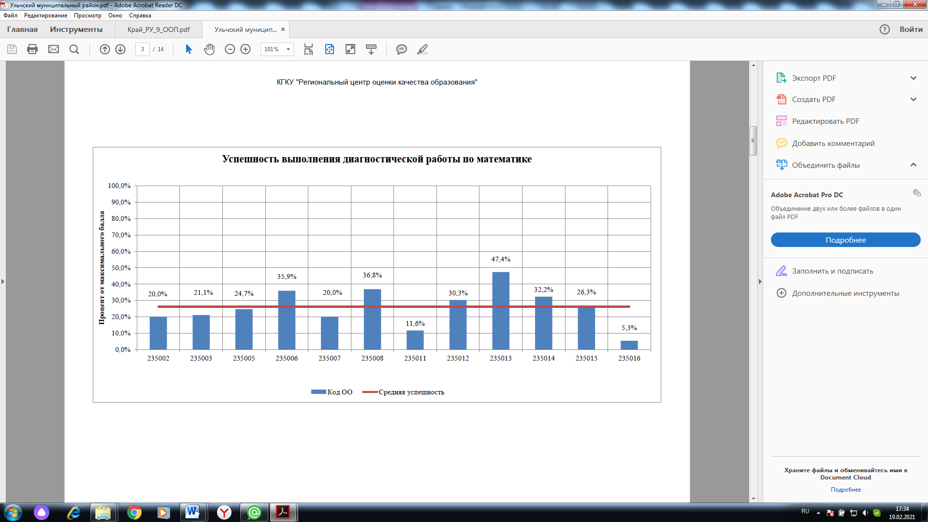
Рис. 1.1. Успешность выполнения диагностической работы в 9-х классах общеобразовательных организаций Ульчского муниципального района в 2020 году
Результаты выполнения заданий диагностической работы позволили осуществить дифференциацию выпускников 9-х классов по пяти уровням подготовки к государственной итоговой аттестации в форме ОГЭ по математике. Всего 9,6 % девятиклассников имеют базовый уровень готовности к ОГЭ по математике и всего 7% повышенный, 0% - высокий. При этом почти половина учащихся 9-х классов показали низкий (46,5%) уровень готовности к государственной итоговой аттестации и 36,8 % - пониженный. Это говорит о том, что у выпускников на середину декабря не сформирована половина планируемых результатов и имеются значительные пробелы в знаниях по математике. Так как 77% заданий на ОГЭ-2021 носят базовый характер, то можно предположить рост доли выпускников, не преодолевших минимальный порог баллов на экзамене (минимальный порог на ОГЭ – 8 баллов, не менее 2 баллов из 8 получено за выполнение заданий по геометрии).
Отметим, что в 7 школах района более половины участников диагностической работы показали уровень готовности к экзамену ниже базового (низкий или пониженный). При этом по результатам мониторинга успеваемости и качества обучения учащихся в 1 полугодии 2020-2021 учебного года (далее – мониторинг) в 9 классах нет неуспевающих обучающихся.
Большинство учащихся 9-х классов в районе имеют преимущественно низкий уровень готовности к ОГЭ по математике.
В целом по району выполнение более половины заданий диагностической работы оказалось ниже границ «коридора» ожидаемой решаемости, для которого определен следующий процент выполнения: для заданий базового уровня сложности – от 60 до 90%, для задания повышенного уровня сложности – от 40 до 60%.
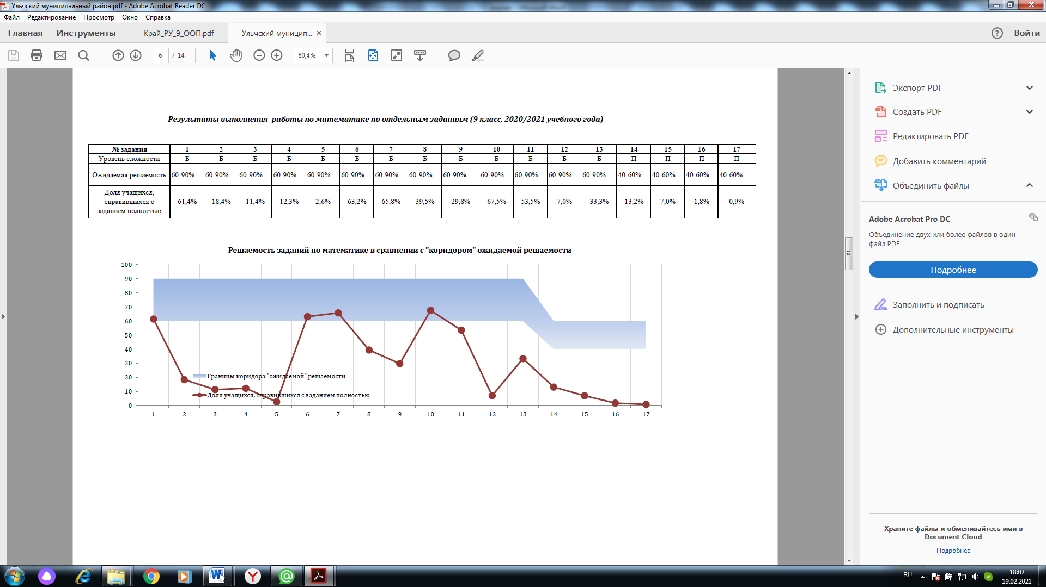
Рис. 1.2. Решаемость отдельных заданий диагностической работы по математике в 2020 году в сравнении с «коридором» ожидаемой решаемости
Решаемость заданий базового уровня 2-5, 12-13 оказалась ниже границ «коридора» ожидаемой решаемости, процент их выполнения составил от 2,6% до 18,4% и от 7% до 33,3%. Это говорит о том, что в среднем по району учащиеся испытывают трудности с выполнением вычислений и преобразований, использованием приобретенных знаний и умений в практической деятельности и повседневной жизни, умением строить и исследовать простейшие математические модели, а также выполнять действия с геометрическими фигурами и оценивать логическую правильность рассуждений и распознавать ошибочные заключения.
Решаемость заданий второй части работы оказалась значительно ниже ожидаемого «коридора» (решаемость каждого из заданий повышенной сложности не превзошла 13,2%), что позволяет сделать вывод о наличии у обучающихся трудностей с применением следующих умений для решения задач повышенной сложности:
- строить и исследовать простейшие математические модели;
- выполнять действия с геометрическими фигурами;
- исследовать функцию и строить ее график;
- производить доказательные рассуждения с геометрическими фигурами.
Результаты диагностической работы по ООП в 11 (12)-х классах
Диагностическую работу по математике выполняли 81 обучающийся 11 (12) классов общеобразовательных организаций района.
Среди общеобразовательных учреждений района показатель успешности выполнения работы выше среднего в 8 школах: МБОУ СОШ с. Сусанино (60,0%, 6 чел.); СОШ с. Тахта (35%, 1 чел.); СОШ п. Де-Кастри (37,3%, 13 чел.); СОШ с. Киселевка (38%, 5 чел.); СОШ с. Большие Санники ( 37,5%, 2 чел. ) СОШ п. Циммермановка (36,7%, 3 чел.); СОШ п. Тыр (36,7%, 3чел.); СОШ с. Дуди (35%, 2 чел.).
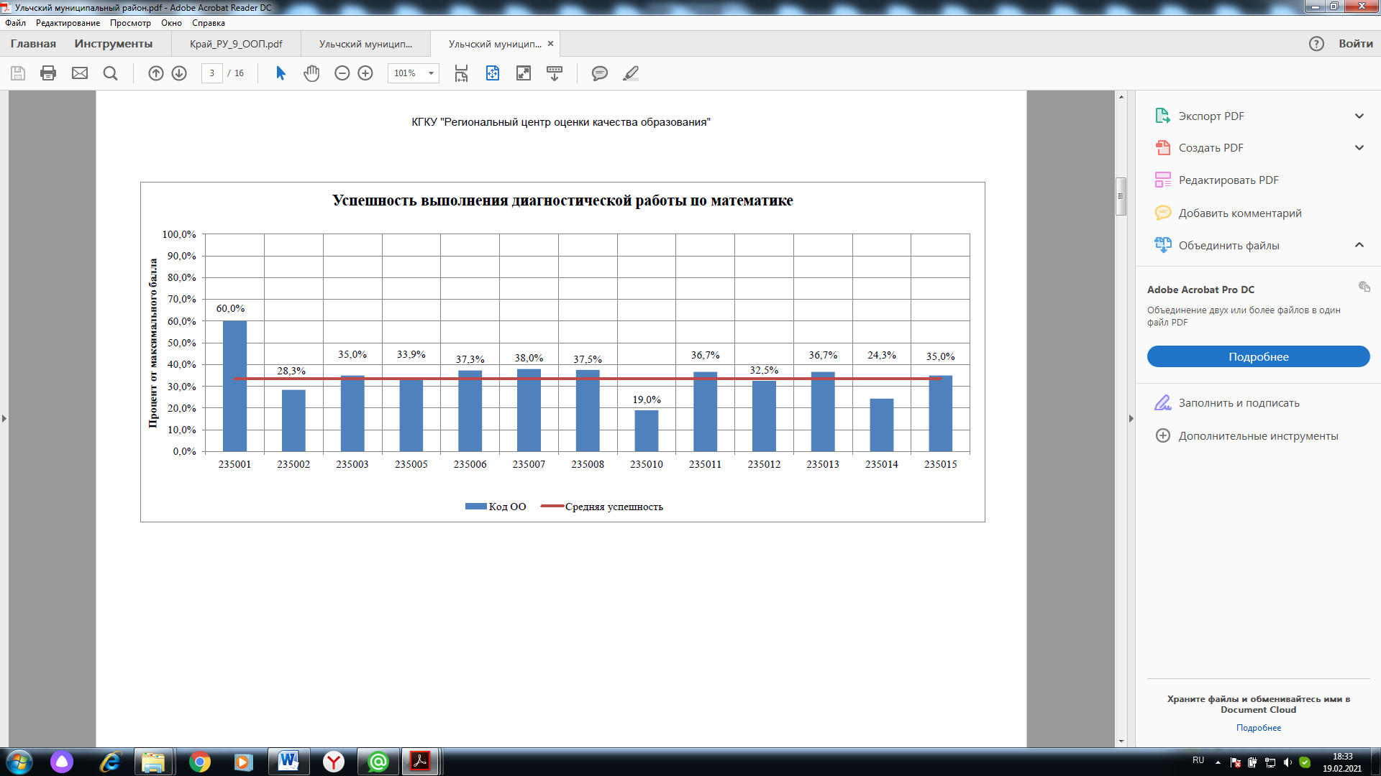
Рис. 2.1. Успешность выполнения диагностической работы в 11 классах общеобразовательных организаций Ульчского муниципального района в 2020 году
Из них на уровне и выше среднего краевого результат показали обучающиеся СОШ с. Сусанино.
Результат ниже среднего районного показали 5 учреждений ( школы Богородское, Булава, Софийск, Быстринск, Мариинск).
С точки зрения распределения участников диагностической работы по индивидуальным уровням достижений (низкий, пониженный, базовый, повышенный и высокий) преобладает доля учащихся с базовым уровнем подготовки к ЕГЭ (50,7%), с пониженным уровнем 26,8%, и с низким 18,3%.
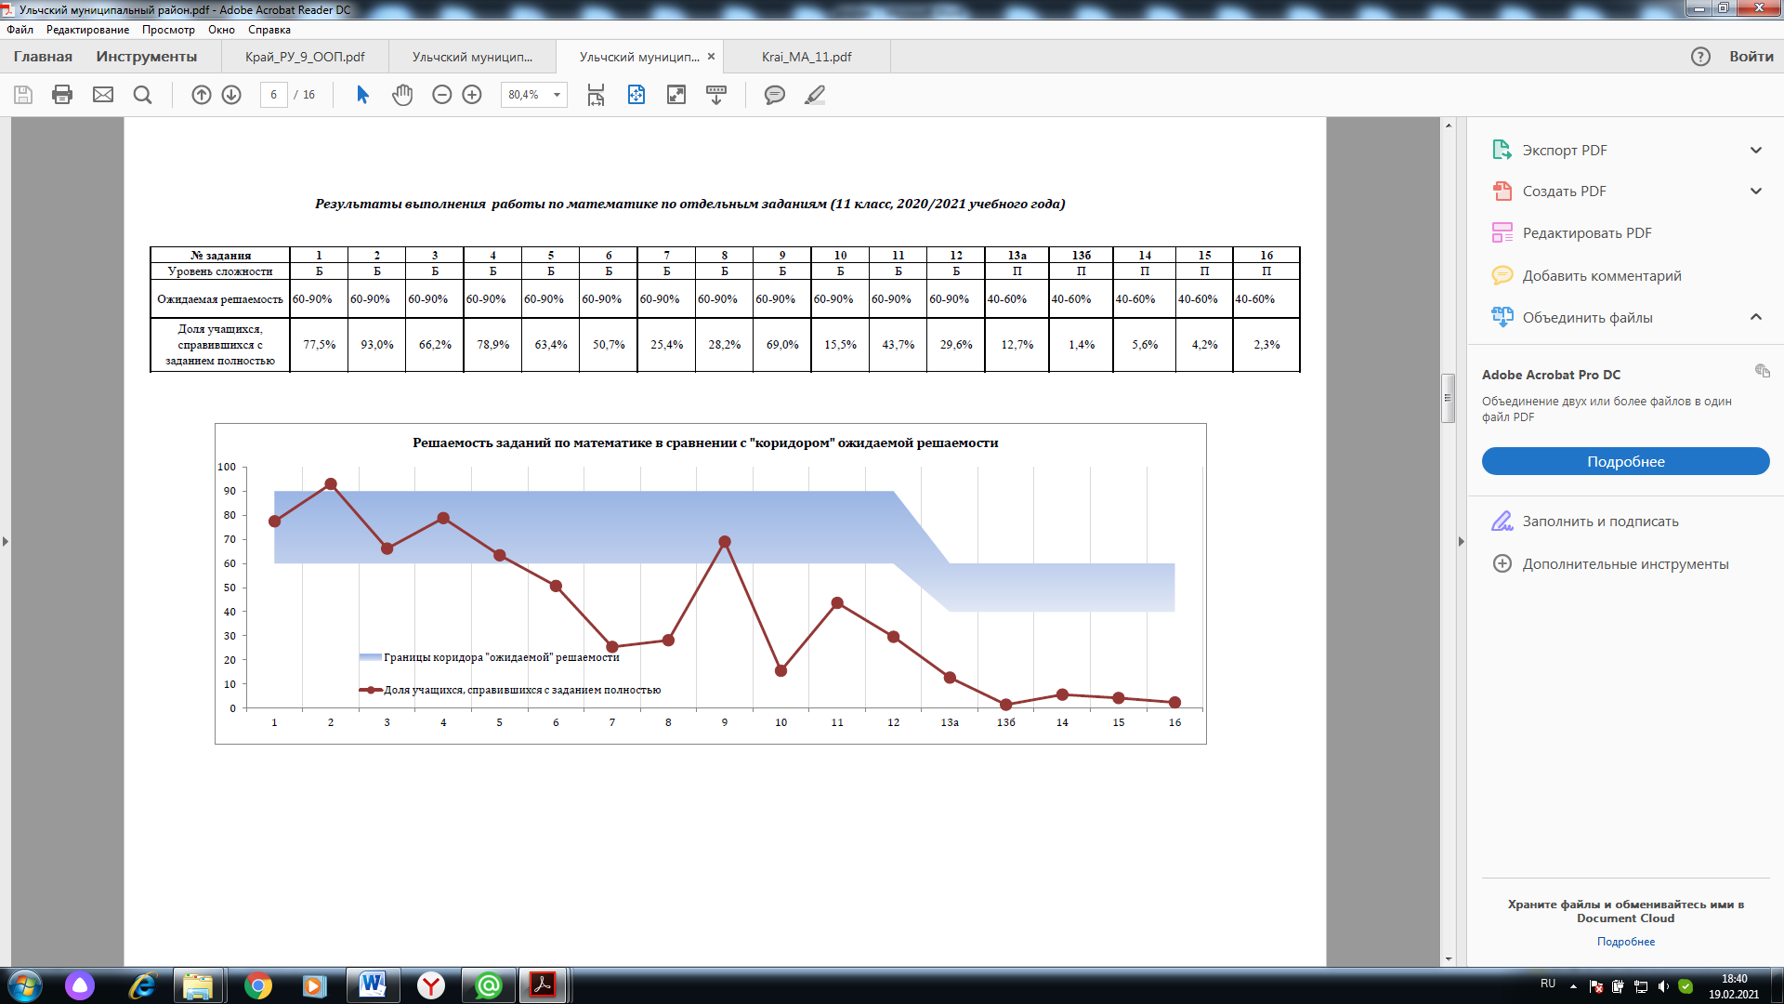
Рис. 2.2. Решаемость отдельных заданий диагностической работы по математике в 2020 году в сравнении с «коридором» ожидаемой решаемости
На рисунке 2.2 представлена решаемость заданий в соответствии с «коридором» ожидаемой решаемости, определенным для заданий базовой сложности в пределах от 60 до 90%, повышенной – от 40 до 60%.
Представленные данные показывают, что для участников диагностики задание 2 оказалось достаточно легким, с ним справились 88% обучающихся 11 (12) классов. В целом по району успешность выполнения заданий 1-6, 9 находится в границах «коридора», тогда как решаемость остальных заданий базовой сложности (номера 7, 8, 10-12) и всех заданий повышенной сложности оказалась значительно ниже ожидаемой.
Таким образом, среди заданий базовой сложности есть те, решаемость которых значительно ниже ожидаемой и можно говорить о низком уровне сформированности у обучающихся следующих умений:
- устанавливать соответствие между значением производной в точке касания и графиком касательной, проведенной к функции в данной точке (задание 7);
- находить значение тригонометрического выражения, используя тригонометрические формулы и тождества (задание 8);
- находить значение вероятности случайного события с использованием соответствующих теорем (задание 10);
- строить и исследовать математическую модель реального процесса – наполнение резервуара водой (задание 11);
- определять точки экстремума иррациональной функции, исследуя ее с помощью производной или используя ее свойства (задание 12).
Отметим, что материал, проверяемый заданиями 7, 8, 10, 12, изучается в старшей школе, а задание 11 – текстовая задача, оно ежегодно вызывает трудность у учащихся, что также может быть связано с плохо развитым навыком смыслового чтения.
Решаемость заданий второй части работы оказалась значительно ниже ожидаемого «коридора», что позволяет сделать вывод о наличии у обучающихся трудностей с применением следующих умений для решения задач повышенной сложности:
- решать тригонометрические уравнения, используя методы замены и сводя их к квадратным уравнениям, находить серии корней тригонометрического уравнения, а затем производить отбор корней на заданном отрезке;
- решать показательные неравенства с основанием больше 1;
- находить площадь части планиметрической фигуры, основывая свои рассуждения на материале, изученном в основной школе;
- строить и исследовать математическую модель реального процесса – потребительского кредитования в заданных условиях, решать составленную математическую модель (систему линейных неравенств).
Помимо этого, следует обратить внимание учителей на достаточно низкие показатели решаемости задания 13; к причинам неверных ответов в пунктах 13а и 13б можно отнести:
- неверное решение тригонометрического уравнения;
- нетождественные преобразования тригонометрического уравнения, вследствие чего могла произойти потеря серии корней;
- использование неверной формулы приведения;
- запись серий корней тригонометрического уравнения с неверным периодом.
Задание 14, относящееся к области геометрии, традиционно имеет низкую решаемость. Стоит отметить, что для решения планиметрической задачи участникам диагностической работы было необходимо воспользоваться знаниями и умениями, формирование которых происходило в основной школе. К причинам низкой решаемости геометрических заданий можно отнести, в частности, низкий уровень читательской грамотности выпускников, кроме того, сказывается отсутствие в общем образовании учебного предмета «Черчение».
Результаты диагностической работы по русскому языку
в 9-х классах
Диагностическую работу по русскому языку в декабре 2020 года выполняли 144 обучающихся 9-х классов образовательных организаций Ульчскогорайона.
Анализ результатов показал, что более половины участников диагностической работы показали уровень готовности к ЕГЭ ниже базового (низкий -47,7%, пониженный – 39,4%). Наиболее низкие результаты продемонстрировали девятиклассники ООШ с. Савинское (9,8%), СОШ п.Циммермановка (19,6%), СОШ с.Булава (21,9%), СОШ с.Солонцы (26,5%), СОШ с. Софийск (24,5%), СОШ сп.Мариинское (26,5%).
В целом по району успешность выполнения работы составила 30,3% (краевой показатель 48,6%). Среди школ показатель успешности выполнения работы выше среднего в СОШ п. Быстринск (60%), СОШ Дуди (70,6%).
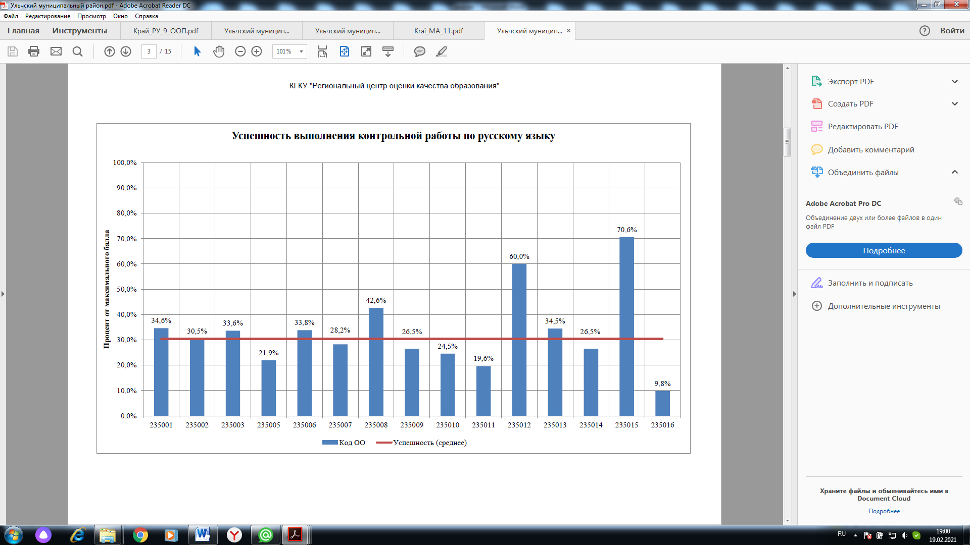

Таким образом, почти половина учеников 9-х классов имеют низкий уровень готовности к ОГЭ 47,7% , пониженный уровень освоения материала имеют 39,4% обучающихся. Только 12,9% учащихся выполнили работу на базовом уровне.
73,3% девятиклассников выполнили задания диагностической работы ниже «коридора» ожидаемой решаемости (задания № 2-3, 5-10, 12, 13.1). Процент их выполнения составил от 0,2% до 75,6%. Это говорит о том, что учащиеся испытывают трудности с грамматическими нормами. Также следует обратить внимание на низкий навык синтаксического и пунктуационного анализа (задания 8-10), в задании 12 (процент выполняемости 0,2) требовалось грамматически и пунктуационно верно оформить цитату, что необходимо как при сдаче итогового собеседования, так и при написании сочинения-рассуждения (задание 9 КИМ ОГЭ).
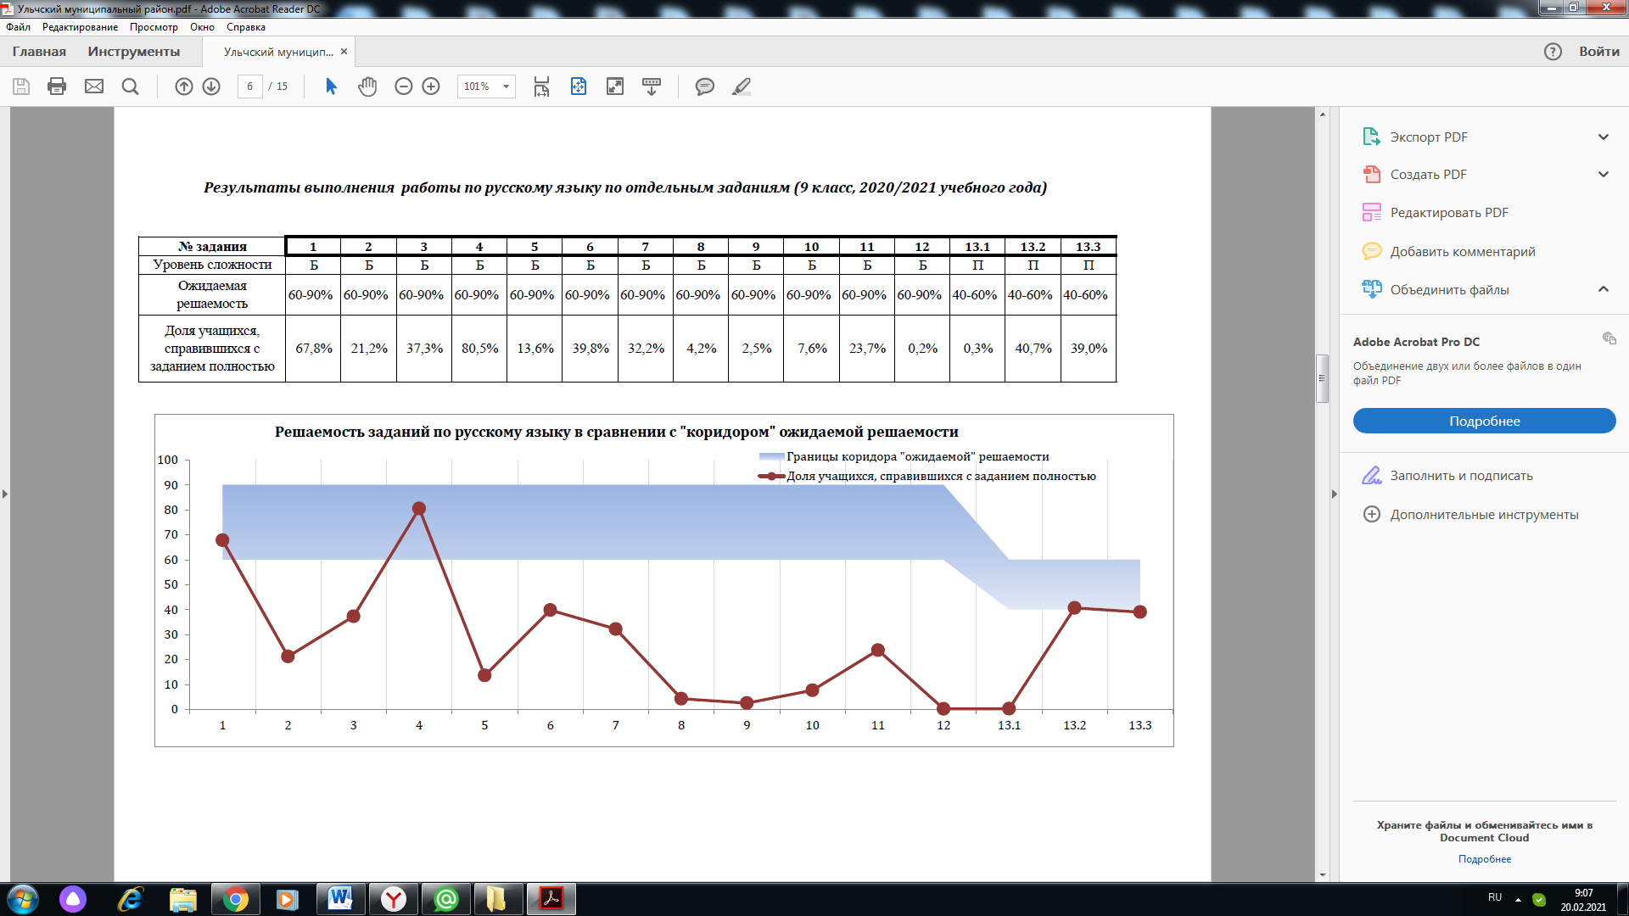
Данный факт свидетельствует об отсутствии системной работы, связанной с повторением и актуализацией ранее изученных знаний, системной работы по проведению комплексного анализа текста на уроках русского языка и выполнения учащимися различных видов разборов (фонетического, синтаксического и иных).
Анализ контекстной информации, полученной в ходе анкетирования учителей математики, русского языка и литературы, позволяет сделать вывод, что готовность обучающихся к ГИА по математике и русскому языку не зависит от количества часов в неделю, отведенных на изучение предметов, учебно-методического комплекса, а также от качества педагогического состава (возраст, стаж, квалификационная категория).

Раздел III. Комплекс мероприятий по реализации
антикризисной Программы

№ | Мероприятия | Сроки | Ответственные | Планируемый  результат
1 | Организационно-управленческие мероприятия
1.1 | Разработка муниципальных нормативно-правовых документов, регламентирующих реализацию мероприятий программы | Февраль | Комитет по образованию | Приказ «Об утверждении Муниципальной программы помощи школам, демонстрирующим низкие образовательные результаты", разработка Программы
1.2 | Совершенствование деятельности муниципальной методической службы как современной модели многомерной системы обучения: массовые методические, научно-практические мероприятия, вебинары, тренинги, выездные методические десанты | Апрель | Директор МКУ «РМК» | Разработана современная модель методической службы
1.3 | Создание профессионального сообщества директоров, клуба молодых специалистов.  Созданы сетевые пары школ со школами-наставниками, школами-консультантами для решения различных профессиональных задач | Март | Специалисты комитета по образованию | Установление внешних связей, профессионального сетевого взаимодействия, социального партнерства
1.4 | Поддержка со стороны муниципальной психолого-педагогической службы: выявление затруднений со стороны руководителей школ, поддержка старшеклассников в профессиональной ориентации | Постоянно |  | Сопровождение образовательной деятельности школ по выходу из кризиса со стороны муниципальной психолого-педагогической службы
1.5 | Актуализация деятельности, связанное с совершенствованием форм взаимодействия с родителями (законными представителями) обучающихся: прямая линия с председателем комитета по образованию, родительский всеобуч |  |  | Сформирована система просвещения родителей (законных представителей), ориентированного на обсуждение актуальных и значимых проблем воспитания и социализации детей
1.6 | Сопровождение комплексного аналитического отслеживания процесса выхода из кризиса: мониторинг качества образования по кластерному принципу: качество условий, качество процесса, качество результатов |  |  | Сформирован механизм конструктивной «обратной связи»
2 | Совершенствование деятельности муниципальной методической службы
2.1 | Массовые методические мероприятия:
 | Методические семинары (в режиме видеоконференции):  - Система деятельности команды школы по преодолению признаков необъективности;  - Организация и содержание методической работы на основе результатов независимых оценочных процедур;  - Эффективные инструменты повышения качества образования | 24 февраля  09 июня  август | Специалисты комитета по образованию, методисты РМК | Повышение квалификации управленческих и педагогических работников
 | Тренинги:  - эффективные способы подготовки к ВПР по математике;  - Особенности подготовки к ВПР на уроках русского языка | 02 марта  03 марта
 | Выездные методические десанты:  МБОУ СОШ с. Мариинское  МБОУ СОШ с. Сусанино  МБОУ СОШ п. Де-Кастри  МБОУ СОШ с. Богородское | 25 февраля  26 февраля  Апрель  Май  Далее – по отдельному графику | Методисты РМК
2.2 | Методический аудит ООП, рабочих программ по математике, русскому языку | февраль-март | Директор РМК | Корректировка ООП, рабочих программ
2.3 | Повышение квалификации руководителей ОО по программе «Образовательная среда современной школы: механизмы развития» | 23.03-24.04 | КГБОУ ДПО ХК ИРО | Прохождение курсов
2.4 | Круглый стол «Антикризисное управление в школе или как повысить успешность ученика?» | Март | КГБОУ ДПО ХК ИРО | Участие в вебинаре руководителей ОО
3 | Установление внешних связей, профессионального сетевого взаимодействия, социального партнерства
3.1 | Создание и развитие различных форм профессионального взаимодействия в районе
 | Сообщество директоров | Февраль | Ормун О.Э. | Положение о сообществе директоров
 | Клуб молодых специалистов | Август | Миколкина М.К. | Положение о Клубе
 | Создание сетевого сообщества школ для решения различных профессиональных задач | Август | Комитет по образованию, РМК | Заключение договоров между школами-партнерами
4 | Сопровождение образовательной деятельности школ по выходу из кризиса со стороны муниципальной психолого-педагогической службы
 | Мониторинг затруднений руководителей школ | Март | Сообщество директоров | Аналитическая справка
 | Поддержка старшеклассников в профессиональной ориентации | Постоянно
5 | Актуализация деятельности, связанное с совершенствованием форм взаимодействия с родителями (законными представителями) обучающихся
 | Прямая линия с председателями родительских комитетов школ | 1 раз в квартал | Председатель комитета по образованию | Информация на сайте комитета по образованию
 | Родительский всеобуч (в режиме он-лайн встречи) | 1 раз в квартал |  | Информация на сайте РМК
6 | Сопровождение комплексного аналитического отслеживания процесса выхода из кризиса
6.1 | Мониторинг качества образования по кластерному принципу: | 2 раза в год | Комитет по образованию, РМК | Аналитическая справка
 | Качество условий
 | Качества процесса
 | Качество результатов
6.2 | Мониторинг школьных антикризисных программ | Ежемесячно | Комитет по образованию | Отчет

